Stage conduite sable
Vous êtes passionné de sport Tout Terrain et/ou propriétaire d’un 4x4 et vous souhaitez développer vos connaissances et compétences en matière de pilotage sur sable.
Dans un cadre idéal à ce type de conduite, à 35 mn au Nord de Paris en IDF ou au Nord de Bordeaux (33).
Vous pourrez vivre l’aventure comme si vous étiez en plein désert. Un briefing de rappel sur la pratique Tout Terrain vous mettra en condition pour appréhender les bons automatismes de sécurité et connaître les spécificités de la conduite sur sable.
Nos instructeurs diplômés vous enseigneront les manœuvres techniques de désensablage, croisements de ponts, transfert de charge, conversion et recherche d’adhérence sur des montées, descentes, dévers au volant d’un véhicule école ou de votre 4X4.
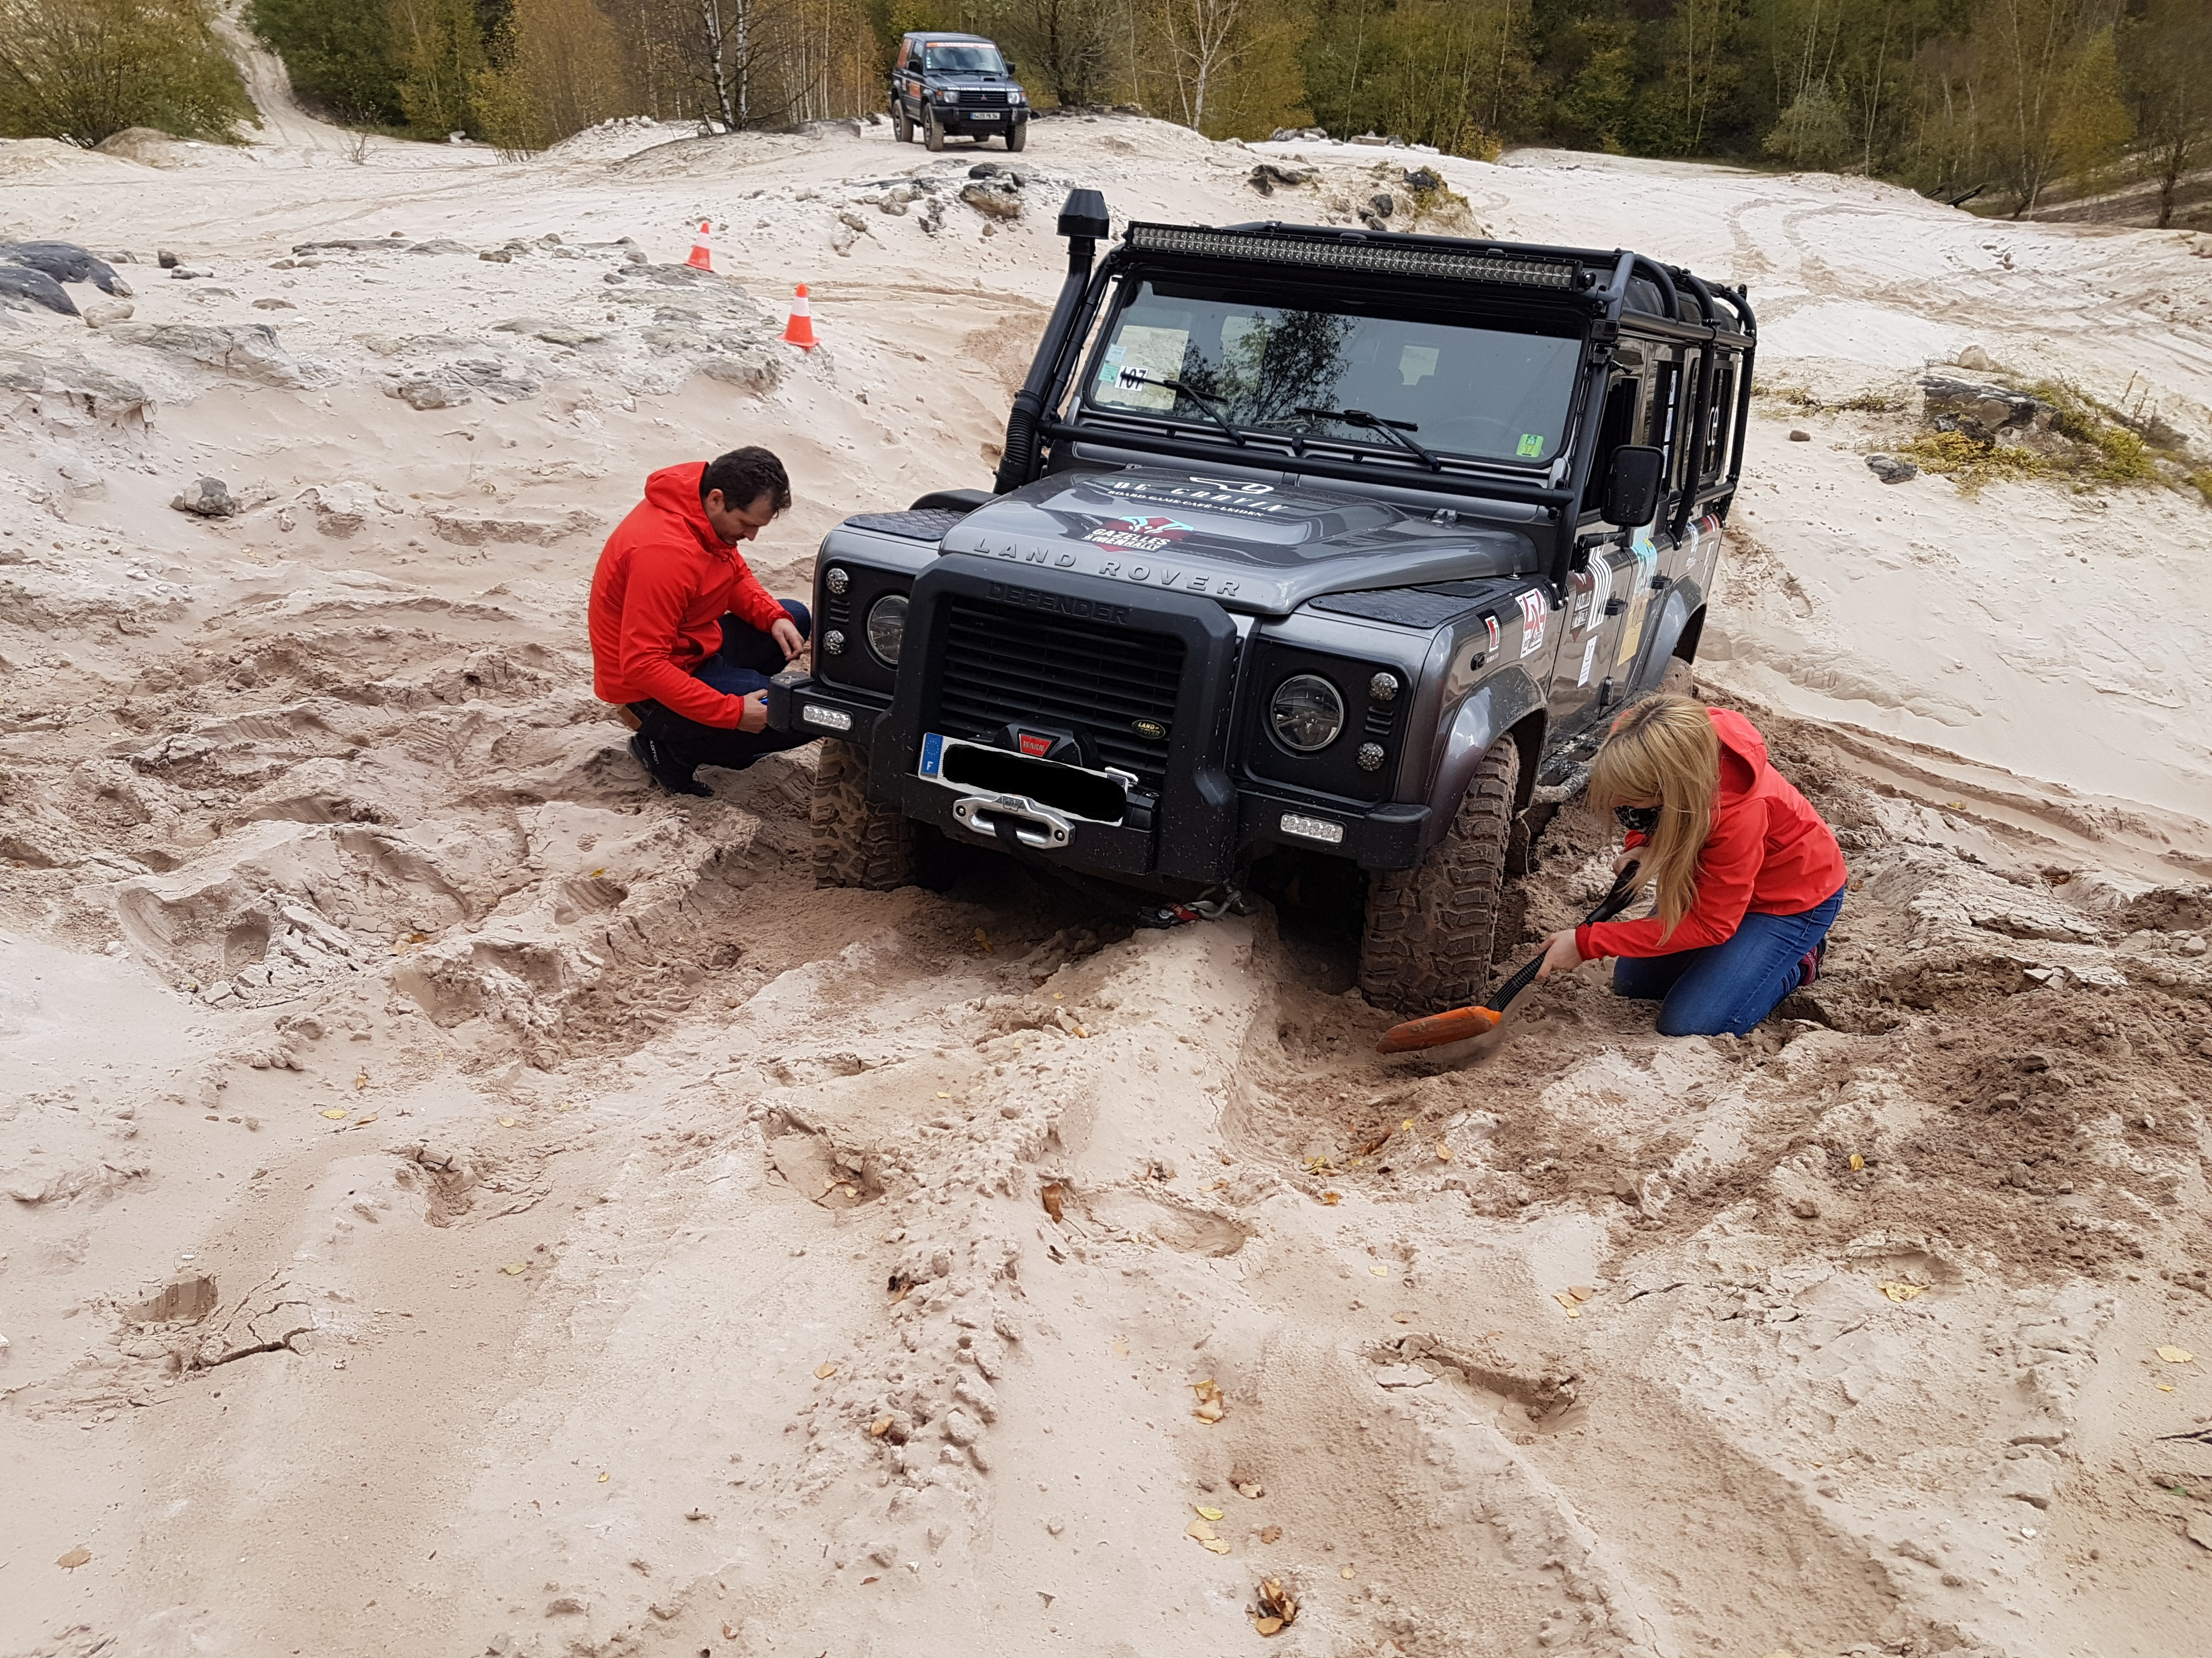
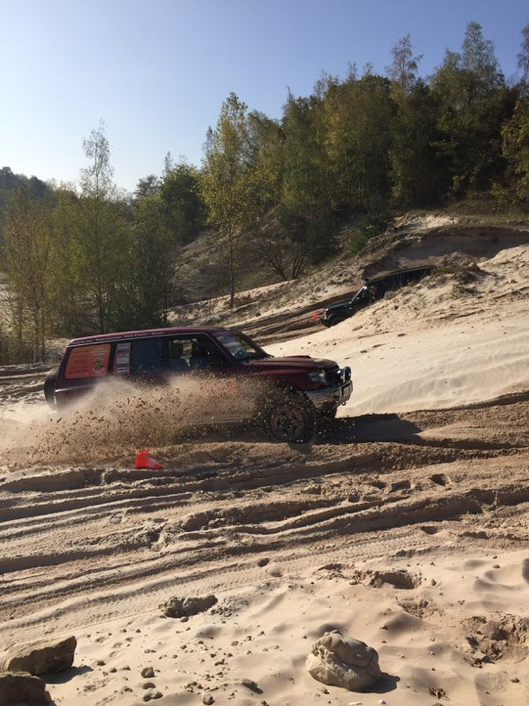

LEADER AVENTURE 8, rue d’Estienne d’Orves - 94048 CRETEIL Cedex GSM : 06 15 04 43 01 http://www.leader-aventure.com
E.U.R.L. au capital de 7622.45 € Siret : B 424 612 174 00013

Calendrier

IDF (95) >JUIN 2021 > 12 & 13 > IDF - SEPTEMBRE 2021 > 25 & 26 > IDF - NOVEMBRE 2021 > 20 & 21 > IDF
Sud-Ouest (33) > FEVRIER 2021 > 20 & 21 - Mai 2021 > 01 & 02 - JUIN 2021 > 05 & 06
- SEPTEMBRE 2021 > 11 & 12

Nos tarifs
Initiation Pilotage 2 jours
Tarifs TTC / Personne
Avec un 4x4 école | Avec votre 4x4
770,00 € | 650,00 €
Accompagnateurs (2 maximum par véhicule) QUI NE CONDUISENT PAS
140,00 € | 100,00 €
Programme
- Café d’accueil
- Briefing
- Conduite / mise en pratique
- Déjeuner - pique-nique
- Conduite / mise en pratique
- Débriefing

Nos tarifs comprennent :
- La location du site
- La mise à disposition de 4x4 : Nissan, Toyota, Land Rover, Mitsubishi, Suzuki.
- L’encadrement par les moniteurs
- L’assurance responsabilité civile et individuelle accident.
Prévoir un panier repas

LEADER AVENTURE 8, rue d’Estienne d’Orves - 94048 CRETEIL Cedex
GSM : 06 15 04 43 01 http://www.leader-aventure.com
E.U.R.L. au capital de 7622.45 € Siret : B 424 612 174 00013

